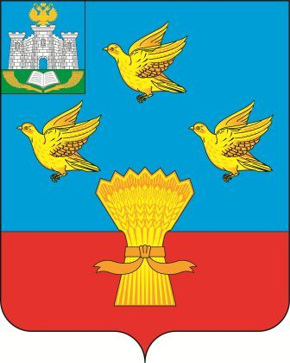

РОССИЙСКАЯ ФЕДЕРАЦИЯ
ОРЛОВСКАЯ ОБЛАСТЬ
АДМИНИСТРАЦИЯ ЛИВЕНСКОГО РАЙОНА

ПОСТАНОВЛЕНИЕ

__________________________ ______
г. Ливны

О внесении изменений в постановление администрации Ливенского района от 30 ноября 2017 г. № 432 «Об утверждении примерного положения об оплате труда работников муниципального бюджетного учреждения дополнительного образования «Школа искусств, творчества и спорта»

На основании постановления Правительства Орловской области от 12 августа 2011 года № 267 "Об утверждении Примерного положения об оплате труда работников государственных образовательных учреждений Орловской области", в целях исполнения Указа Президента Российской Федерации от 7 мая 2012 года № 597 «О мероприятиях по реализации государственной социальной политики», дальнейшего обеспечения социальной поддержки и материального стимулирования работников муниципального бюджетного учреждения дополнительного образования «Школа искусств, творчества и спорта» администрация Ливенского района постановляет:
1. Внести в постановление администрации Ливенского района от 30 ноября 2017 года № 432 «Об утверждении примерного положения об оплате труда работников муниципального бюджетного учреждения дополнительного образования «Школа искусств, творчества и спорта» (в редакции постановления администрации Ливенского района от 21 декабря 2017 года № 467, от 28 февраля 2018 года № 87, от 25 апреля 2018 года № 159, от 3 мая 2018 года № 162, от 18 ноября 2019 года № 400, от 26 ноября 2020 года № 411, от 20 августа 2021 года № 303, от 02 ноября 2022 года № 599, от 25 декабря 2023 года № 541) следующие изменения:
1.1. В приложении пункт 7 изложить в следующей редакции:
«7. Для работников, указанных в пункте 1 настоящего Положения, базовая единица устанавливается в размере:
8157 рублей – для педагогических работников и медицинского персонала муниципального бюджетного учреждения дополнительного образования «Школа искусств, творчества и спорта», структурных подразделений дополнительного образования по выявлению и поддержке одаренных детей образовательных организаций всех типов;
6582 рублей – для руководителей образовательных организаций, руководителей структурных подразделений, специалистов, рабочих и служащих образовательных организаций».
2. Управлению организационной, контрольной и кадровой работы администрации Ливенского района (Н.А. Болотская) обнародовать настоящее постановление на официальном сайте администрации Ливенского района Орловской области в информационно-телекоммуникационной сети «Интернет».
3. Настоящее постановление вступает в силу с момента его обнародования и распространяет своё действие на правоотношения, возникшие с 1 января 2024 года.
4. Контроль за исполнением настоящего постановления возложить на заместителя главы администрации по социально - экономическим вопросам.

Глава района А.И. Шолохов

